Министерство науки и высшего образования Российской Федерации

ФЕДЕРАЛЬНОЕ ГОСУДАРСТВЕННОЕ АВТОНОМНОЕ ОБРАЗОВАТЕЛЬНОЕ УЧРЕЖДЕНИЕ ВЫСШЕГО ОБРАЗОВАНИЯ

«МОСКОВСКИЙ ФИЗИКО-ТЕХНИЧЕСКИЙ ИНСТИТУТ (НАЦИОНАЛЬНЫЙ ИССЛЕДОВАТЕЛЬСКИЙ УНИВЕРСИТЕТ)»

(МФТИ)

|  |  |
| --- | --- |
|  |  |

КАФЕДРА ВАКУУМНОЙ ЭЛЕКТРОНИКИ

ОТЧЕТ

ПО ЛАБОРАТОРНОЙ РАБОТЕ

КОНВЕКТИВНАЯ ДИФФУЗИЯ В МОЛЕКУЛЯРНО-ЭЛЕКТРОННЫХ ПРЕОБРАЗОВАТЕЛЯХ

|  |  |
| --- | --- |
| Работу выполнили | Шандра И.  Минаков В.  Котова Н.  Чикан Д.  Трофимов К. |
|  |  |

|  |  |
| --- | --- |
| Работу принял, оценка | ____________________________  (подпись, дата, оценка) |

Долгопрудный 2022

**ОГЛАВЛЕНИЕ**

ВВЕДЕНИЕ И ЦЕЛЬ РАБОТЫ 2

ТЕОРИЯ 3

МАТЕМАТИЧЕСКОЕ ОПИСАНИЕ ПЕРЕНОСА ТОКА В ЭЯ 4

СТАЦИОНАРНАЯ ДИФФУЗИЯ 4

КОНВЕКТИВНАЯ ДИФФУЗИЯ 5

# ВВЕДЕНИЕ И ЦЕЛЬ РАБОТЫ

**Цель работы.** Исследование процессов протекания тока в молекулярно-электронном преобразователе в стационарных и нестационарных условиях.

**Введение.** Конвективная диффузия обусловливается гидродинамическим движением среды и является важным механизмом переноса заряда в электрохимических системах. Через конвективный перенос осуществляется влияние внешних полей на скорость электрохимических реакций.

В то время как создать подобный преобразователь механического воздействия на базе вакуумного триода технически крайне сложно, данная идея осуществима в системах на основе проводящей жидкости. Чувствительным элементом таких датчиков является электрохимическая ячейка, содержащая, как минимум, два металлических электрода, погруженных в раствор электролита. Если на электроды подана разность потенциалов, то между анодом и катодом устанавливается стационарное распределение концентрации активных носителей заряда, ведущее к возникновению постоянного электрического тока, пропорционального градиенту концентрации на электродах. При воздействии внешнего сигнала происходит перемещение рабочей жидкости и увлечение ею активных ионов, которое ведет к изменению их концентрации на электродах. Соответственно во внешней цепи происходят вариации тока. При этом подобно тому, как это происходит в вакуумном триоде, осуществляется усиление сигнала по мощности за счет использования энергии внешнего источника.

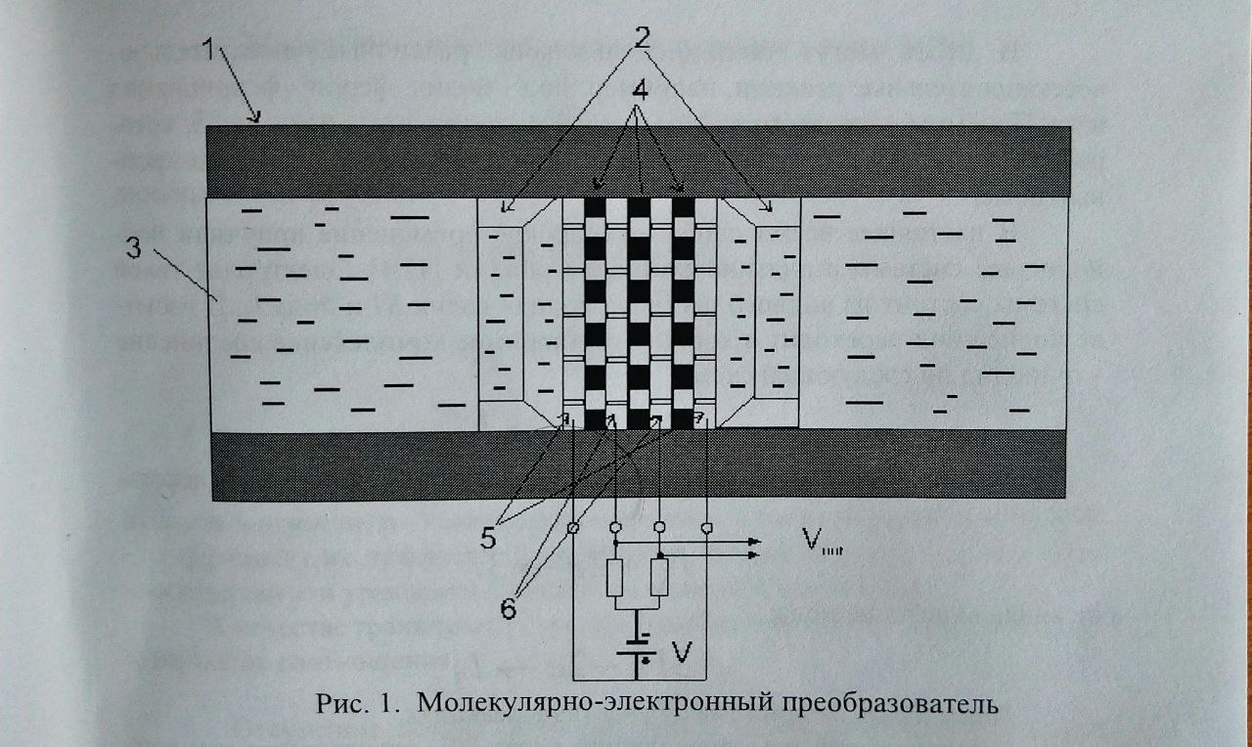

Рисунок 1 – Молекулярно-электронный преобразователь

Наибольшее распространение получили молекулярно-электронные преобразователи (МЭП), выполненные на базе двух электрохимических ячеек (ЭЯ), включенных по дифференциальной схеме. Принципиальная схема такого преобразователя показана на рис. 1.

Работа МЭП основана на том, что прохождение тока через ЭЯ в значительной степени определяется гидродинамическим движением раствора, вызванным действием внешних возмущений. В МЭП скорость химической реакции на электродах МЭЯ значительно больше скорости доставки к ним реагирующих веществ. В этом случае при протекании реакции в ЭЯ появляется градиент концентрации реагирующих веществ и перенос заряда в неподвижном электролите осуществляется с помощью диффузии ионов от одного электрода к другому. Если жидкость приходит в движение, то наряду с диффузией возникает конвективный перенос ионов, что резко изменяет скорость доставки реагирующих веществ к электродам и соответственно ток, идущий через ЭЯ.

# ТЕОРИЯ

В МЭП могут быть использованы различные окислительно-восстановительные реакции. При этом чаше всего электроды ЭЯ изготовляются из металла, который не участвует в обмене катионами, а осуществляет только электронный обмен. В настоящее время наиболее широкое применение получили йод-йодидные системы с платиновыми электродами. Электролит такой системы состоит из водного раствора йодида калия КІ и йода I2.

При прохождении тока через МЭЯ на катодах происходит восстановление йода:

а на аноде окисление йода:

Ионы калия не принимают участия в реакциях.

Электрический ток, проходящий через ЭЯ, определяется как концентрацией ионов, так и механизмом их движения в растворах электролитов. Перенос заряда в жидкости можно разделить на три независимых механизма; миграция, диффузия и конвекция. Обычно в водных растворах электролитов молекулы растворенного вещества диссоциированы на ионы. Каждый ион имеет заряд, кратный заряду электрона. При наложении внешнего электрического поля положительно заряженные ионы движутся по направлению силовых линий электрического поля. Такой механизм движения называется миграцией или дрейфом ионов во внешнем электрическом поле с напряженностью Е.

Если рассматривать только ионы трийодида, то избыток фонового электролита в ЭЯ уменьшает роль миграционного механизма. Для систем с избытком фонового электролита основными механизмами их движения являются диффузия и конвекция. Диффузия активных ионов возникает благодаря электрохимическим реакциям на электродах, что поддерживает постоянный градиент концентрации раствора. Причиной конвекции являются механические возмущения.

# МАТЕМАТИЧЕСКОЕ ОПИСАНИЕ ПЕРЕНОСА ТОКА В ЭЯ

Математическая формулировка задачи для расчета тока, текущего через электрохимическую ячейку, сводится к решению уравнений гидродинамики и диффузии:

(1)

(2)

(3)

Однако, система уравнений является приближенной и не учитывает наличие в МЭЯ электрического поля и объемного заряда, которые могут влиять на гидродинамическое движение раствора и конвективный перенос ионов.

В качестве граничных условий к уравнениям используются следующие соотношения:

1. Отсутствие потока активных ионов через диэлектрические поверхности.

2. Уравнения, определяющие скорости электрохимических реакций в зависимости от концентрации ионов и скачка потенциала на границе электрод/электролит. Получение таких уравнений является предметом отдельной области исследований-электродной кинетики.

# СТАЦИОНАРНАЯ ДИФФУЗИЯ

Величина диффузионного тока, текущего через электрод, определяется выражением:

(5)

Используя это соотношение, получим ВАХ молекулярно-электронной ячейки с неподвижным электролитом. Для простоты будем считать, что линейные размеры электродов много больше расстояния d между ними. В стационарном случае уравнение диффузии (3) будет иметь вид:

(6)

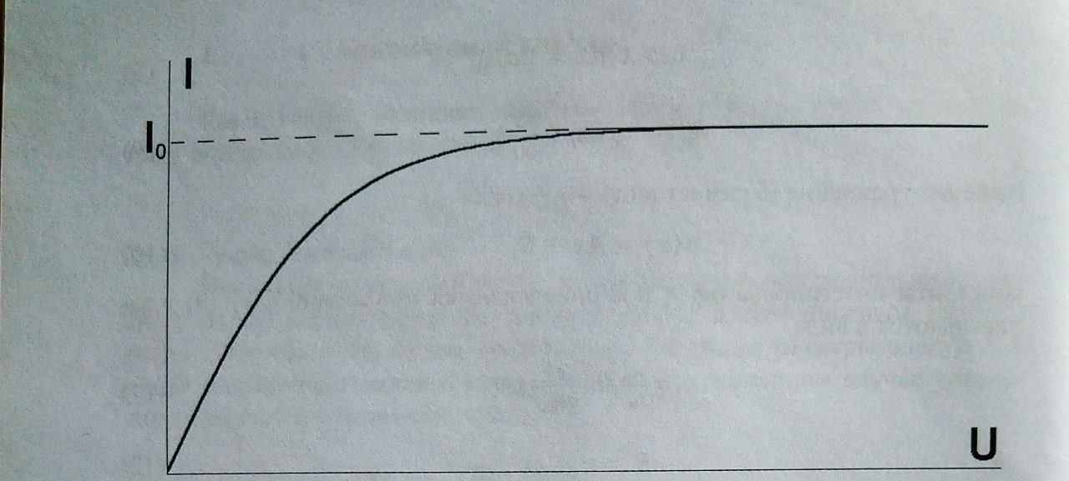

Рисунок 2 – ВАХ молекулярно-электронной ячейки с неподвижным электролитом

Выражения для тока, идущего через катод или анод в данном случае:

(7)

# КОНВЕКТИВНАЯ ДИФФУЗИЯ

Если жидкость в МЭЯ приходит в движение под действием каких- либо внешних сил, то, наряду с диффузионным, появляется также конвективный ток, обусловленный увлечением ионов движущейся жидкостью. В линейном приближении конвективный ток пропорционален скорости движущейся жидкости:

(8)

Полезно сравнить, при каких минимальных скоростях движения жидкости конвективный ток становится сравнимым с диффузионным. При малом значение скорости движения жидкости способно изменить ток в цепи МЭЯ на величину, сравнимую с ним самим. Именно этим объясняется высокая чувствительность молекулярно-электронных преобразователей к действию внешних механических возмущений.

Конвективный перенос частиц может быть вызван как действием на систему разности давлений, так и гравитационным полем. В последнем случае говорят о естественной конвекцией. Ее появление обусловлено тем, что увеличение концентрации ионов у анода приводит к локальному изменению плотности раствора, что во внешнем гравитационном поле или в поле центробежных сил может привести к неустойчивости жидкости и возникновению естественного конвективного движения. Это явление можно использовать для построения молекулярно-электронных преобразователей напряженности внешнего гравитационного поля. Таким образом, в основе работы МЭЯ лежит конвективная диффузия, вызванная действием внешних механических возмущений. Для расчета передаточной функции МЭЯ с плоскими сетчатыми электродами будем использовать модель Ларкама, которая предполагает, что электролит может свободно протекать через электродную систему.

В то же время в плоскости анода и катода поддерживаются постоянные концентрации электролита: на аноде n = 2n0, на катоде. Скорость движения раствора под действием внешнего механического возмущения не зависит от координат. Найдем изменение тока через молекулярно-электронный преобразователь, вызванное протеканием электролита. В случае малых изменений механических величин можно ограничиться линейным приближением. В этом приближении введем для удобства новую переменную с(х, t), которая определяется из выражения:

(9)

Для концентрации с(х, t):

(10)

Выражение для полного тока, текущего через систему:

(11)

Следует отметить, что полученное выше выражение для изменения предельного диффузионного тока, вызванное движением электролита, является комплексной величиной, что указывает на наличие сдвига фаз между внешним монохроматическим возмущением и выходным сигналом.

Модель Ларкама, рассмотренная выше, является наиболее простой и приводит к решению одномерного уравнения конвективной диффузии. Однако эта «простота» была достигнута за счет очень сильных ограничений, которые не всегда можно реализовать. Например, трудно изготовить достаточно мелкую металлическую сетку, через которую мог бы беспрепятственно двигаться электролит. Кроме того, рабочая поверхность сетчатых электродов мала, в результате для увеличения предельного тока и коэффициента преобразования МЭЯ приходится повышать концентрацию ионов. Это приводит к увеличению градиента плотности раствора и усилению естественной конвекции, которая в данном случае вызывает флуктуации предельного тока и увеличение собственных шумов МЭП.

# ПРИМЕНЕНИЕ МЭП

Молекулярно-электронные преобразователи – это класс инерциальных датчиков, основанных на электрохимическом механизме. Они фиксируют физические и химические явления, возникающие на поверхности электродов в электрохимических ячейках в результате гидродинамического движения. Они представляют собой специализированный вид электролизера, сконструированного таким образом, что движение молекулярно-электронного преобразователя, вызывающее движение (конвекцию) в жидком электролите, может быть преобразовано в электронный сигнал, пропорциональный ускорению или скорости.

Основным преимуществом датчиков MЭП перед конкурирующими инерциальными технологиями является сочетание их габаритов, производительности и стоимости. Датчики MЭП имеют производительность, сравнимую с волоконно-оптическими гироскопами и кольцевыми лазерными гироскопами, при размерах, близких к МЭП-датчикам, и при потенциально низкой стоимости.

Кроме того, тот факт, что они имеют жидкую инерционную массу без движущихся частей, делает их прочными и ударопрочными (базовая живучесть была продемонстрирована до >20 кг); они также по своей природе радиационно устойчивы.

В зависимости от конфигурации метрологического устройства могут быть изготовлены различные инерциальные датчики, в том числе:

•Линейные акселерометры

•Измерители линейных скоростей

•Сейсмические датчики  
•Угловые акселерометры •Сейсмометры  
•Датчики угловой скорости

•Гироскопы

•Датчики давления

В последние годы молекулярно-электронные преобразователи МЭП диффузионного типа находят широкое применение в сейсмологии, сейсморазведке, системах инерциальной навигации и многих других областях науки и техники. Достижения в разработке новой элементной базы, построенной на принципах молекулярной электроники, позволили создать измерители параметров движения и волновых полей с уникальными характеристиками.

В результате проведенных теоретических и экспериментальных исследований, нацеленных на снижение уровня собственных шумов молекулярно-электронных преобразователей и создание электродного узла преобразователя, обладающего требуемой передаточной функцией, было разработано целое семейство высокочувствительных широкополосных датчиков скорости и ускорения, потребность в которых существует во многих областях техники. Например, созданные на принципах молекулярной электроники угловые акселерометры по своей чувствительности в настоящее время не имеют аналогов в мире, что открывает широкие перспективы их применения в таких практически важных областях как, мониторинг работы подземного бурового оборудования, 3D-сейсмика, контроль технического состояния и вибраций сложных инженерных сооружений.

Актуальной является задача исследования физических процессов в МЭП, приводящих к спаду коэффициента преобразования механического сигнала в электрический с ростом частоты, что связано с потребностью расширения частотного диапазона работы прибора вплоть до частот 500-2000 Гц; необходимость в этом вытекает, в микроакселерометрам, предназначенных для систем автоматического управления и навигации, а также к современным геофизическим сенсорам.

# ЭКСПЕРИМЕНТАЛЬНЫЕ ДАННЫЕ И ИХ ОБРАБОТКА

**Измерение ВАХ**

|  |  |  |
| --- | --- | --- |
| , мВ | , мВ | , мВ |
| 0 | -95929,8 | -96 |
| 2 | 53038,8 | 53 |
| 5 | 230891 | 230,9 |
| 10 | 352363,8 | 352,4 |
| 15 | 395821 | 395,8 |
| 20 | 404362,4 | 404,4 |
| 30 | 411057,7 | 411,1 |
| 40 | 404698 | 404,7 |
| 50 | 391322,4 | 391,3 |
| 100 | 390015,1 | 390 |
| 150 | 384693,4 | 384,7 |

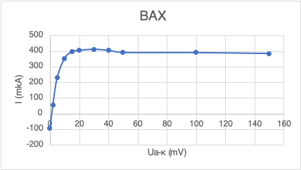

Рисунок 3 – ВАХ исследуемого МЭП

**Измерение АЧХ**

|  |  |
| --- | --- |
| U на выходе, мВ | Частота, Гц |
| 40694 | 0,1 |
| 44064 | 0,2 |
| 41805 | 0,5 |
| 38738 | 1 |
| 32443 | 2 |
| 17432 | 5 |
| 12912 | 10 |
| 6400 | 20 |

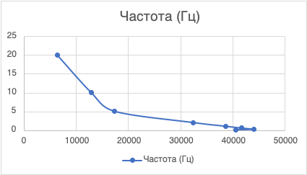

Рисунок 4 – АЧХ исследуемого МЭП

# ВЫВОД

Исследовали процессы протекания тока в молекулярно-электронном преобразователе в стационарных и нестационарных условиях, построили графики ВАХ и АЧХ для экспериментальных данных МЭПа.